Sveika mityba – geresnės gyvenimo kokybės link
2020-01-24
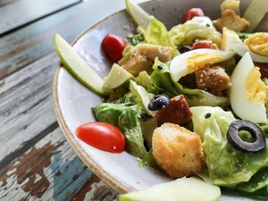

Dažnam kyla klausimas, kas yra sveika mityba? Ar tai tik daržovių ir vaisių valgymas? Galbūt savotiškas badavimas ir savęs ribojimas? Tiesą sakant – ne. Sveika mityba – tai pasirūpinimas savimi, savo sveikata, kuomet maitiniesi įvairiai, subalansuotai ir, visų svarbiausia, saikingai. Tai yra trys pagrindiniai sveikos mitybos principai, kuriais turime vadovautis, formuodami savo maitinimosi įpročius.
Suformuoti sveikatai palankius įpročius reikia laiko ir kantrybės. Nuo ko reikėtų pradėti? Na, jeigu į kavą dedate du šaukštelius cukraus ir užkandžiui pasirenkate saldumyną, tuomet pirmiausia atsisakykite saldumyno arba valgykite jo mažiau. Po kiek laiko, kuomet nejausite noro užkandžiauti saldžiai, sumažinkite dedamo cukraus kiekį, iki pusantro šaukštelio. Ir vėl, kuomet pajausite, jog pripratote prie tokio kavos saldumo – palaipsniui toliau mažinkite dedamo cukraus kiekį. Galbūt atrodo labai nuobodus ir ilgas procesas, tačiau užtikrinantis, jog negrįšite prie savo senų mitybos įpročių.
Taip pat labai reikšmingas maitinimosi režimas. Valgykite reguliariai, kas 3–4 valandas, panašiu laiku. Pusryčiai turėtų būti valgomi per dvi valandas nuo atsikėlimo, o vakarienė – likus daugiau nei trims valandoms iki miego. Na, o jei yra jaučiamas iš ryto stiprus silpnumas ir/ar alkio jausmas, galimas lengvas užkandis (pvz., stiklinė kefyro) likus valandai iki miego. Siekdami pastebėti daromas maitinimosi klaidas veskite maitinimosi dienoraštį, kuriame pavalgę užsirašykite, ką ir kiek valgėte, kaip jaučiatės pasisotinęs ir kokiomis aplinkybėmis valgėte – tai buvo emocinis ar fizinis valgymas, ar tuo metu buvote užsiėmęs kita papildoma veikla. Po savaitės radę priežastis, galėsite pradėti po truputį keisti savo maitinimosi įpročius geresnės savijautos link. Visų svarbiausia – sąmoningai rinktis maistą ir valgyti.
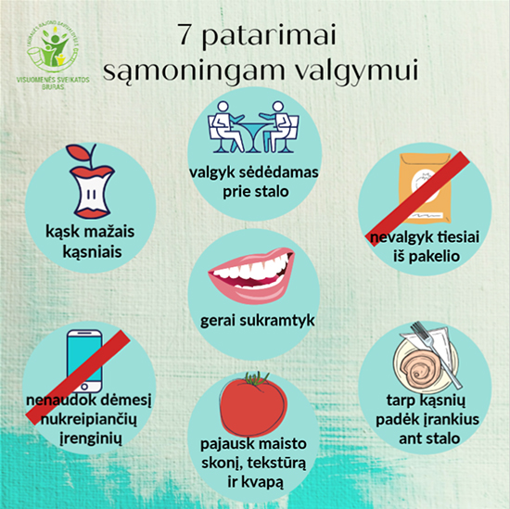
Kaip turi atrodyti maisto pasirinkimas lėkštėje? Lėkštėje turi būti maisto produktų iš visų trijų maistinių medžiagų grupių: angliavandenių, baltymų ir riebalų. Pilno grūdo produktai (duona, mažai apdorotos košės, makaronai) turi sudaryti ketvirtadalį porcijos, daržovės ir vaisiai – pusę porcijos. Taip pat ketvirtadalį porcijos sudaro baltyminiai produktai (mėsa, paukštiena, žuvis, pieno produktai). Be abejo, svarbu nepamiršti į racioną įtraukti ir augalinės kilmės riebalų (riešutai, avokadai, alyvuogės, augaliniai aliejai). Tokia maisto pasirinkimo lėkštė užtikrins visus organizmo poreikius.
Siekiant geros sveikatos ir savijautos sveikos mitybos nepakanka. Reikia įtraukti fizinį aktyvumą, tai gali būti vaikščiojimas, mankštos ir kitos veiklos. Be to, psichinė sveikata yra bene svarbiausia mūsų sveikatai, todėl turime nenumoti ranka ir pasirūpinti savo minčių bei emocijų higiena.
Parengė Tauragės rajono savivaldybės visuomenės sveikatos biuro visuomenės sveikatos specialistė, dietistė Ieva Drochnerytė

